Проект подготовлен
контрольным управлением

МУНИЦИПАЛЬНОЕ ОБРАЗОВАНИЕ
ГОРОДСКОЙ ОКРУГ ГОРОД СУРГУТ

АДМИНИСТРАЦИЯ ГОРОДА

ПОСТАНОВЛЕНИЕ

«____» _________ 2017 г. № ________

О внесении изменений в постановление
Администрации города от 05.02.2014 № 817
«Об утверждении границ прилегающих
территорий к некоторым организациям,
на которых не допускается розничная
продажа алкогольной продукции»

В соответствии с распоряжением Администрации города от 30.12.2005 № 3686 «Об утверждении Регламента Администрации города», в связи с кадровыми изменениями:
- Внести в постановление Администрации города от 05.02.2014 № 817 «Об утверждении границ прилегающих территорий к некоторым организациям, на которых не допускается розничная продажа алкогольной продукции» (с изменениями от 08.02.2016 № 777) следующие изменения:
1.1. Пункт 1 постановления изложить в следующей редакции:
«1. Утвердить границы прилегающих территорий, на которых не допускается розничная продажа алкогольной продукции, к следующим организациям:
- муниципальное бюджетное дошкольное образовательное учреждение детский сад № 27 «Микки-Маус», расположенное по адресу: город Сургут, проезд Взлетный, дом 9, согласно приложению 1;
- муниципальное бюджетное дошкольное образовательное учреждение детский сад № 40 «Снегурочка», расположенное по адресу: город Сургут, улица 50 лет ВЛКСМ, дом 6а, согласно приложению 2;
- муниципальное бюджетное дошкольное образовательное учреждение детский сад № 7 «Буровичок», расположенное по адресу: город Сургут, улица Губкина, дом 17А, согласно приложению 3;
- муниципальное бюджетное общеобразовательное учреждение начальная школа «Прогимназия», расположенное по адресу: город Сургут, бульвар Писателей, дом 17, согласно приложению 5.».
1.2. В пункте 3 постановления слова «Сафиоллина А.М.» заменить словами «Жердева А.А.».
1.3. Приложение 1 к постановлению изложить в новой редакции, согласно приложению 1 к настоящему постановлению.
1.4. Приложение 2 к постановлению изложить в новой редакции, согласно приложению 2 к настоящему постановлению.
1.5. Приложение 3 к постановлению изложить в новой редакции, согласно приложению 3 к настоящему постановлению.
1.6. Приложение 5 к постановлению изложить в новой редакции, согласно приложению 4 к настоящему постановлению.
2. Управлению информационной политики опубликовать настоящее постановление в средствах массовой информации и разместить на официальном портале Администрации города.
3. Контроль за выполнением постановления возложить на заместителя главы Администрации города Жердева А.А.

Глава города В.Н. Шувалов

Лист согласования
к проекту постановления Администрации города
«О внесении изменений в муниципальный правовой акт»

Согласовано:

Должность, ФИО | Подпись  (возможные замечания) | Дата визирования документов
 |  | Дата вх. | Дата исх.
Заместитель главы Администрации города
А.А. Жердев
Начальник контрольного управления
В.И. Яремаченко
Правовое управление

Начальник управления информационной политики
Е.А. Швидкая

Разослать:
КУ
УИП

Прокопович Ольга Владимировна
тел. (3462)52-80-60

Приложение 1
к постановлению
Администрации города
от ___________ № __________

Схема
границ прилегающей территории к муниципальному бюджетному
дошкольному образовательному учреждению
детскому саду № 27 «Микки-Маус»,
город Сургут, проезд Взлетный, дом 9

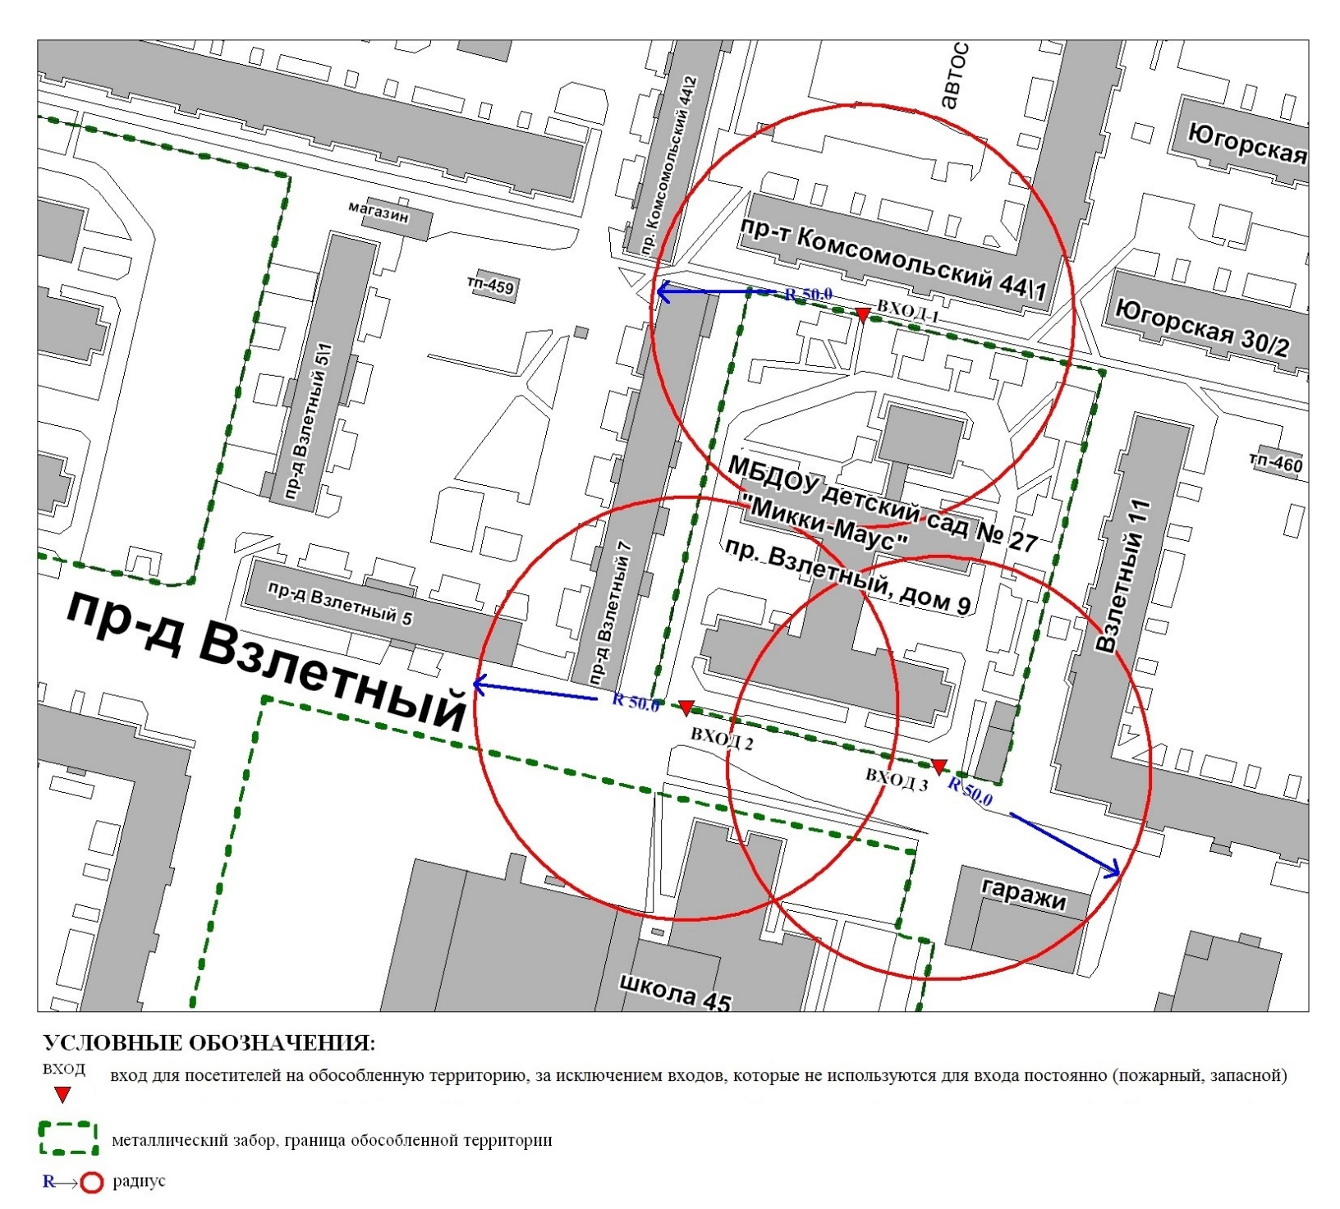

Приложение 2
к постановлению
Администрации города
от ___________ № __________

Схема
границ прилегающей территории к муниципальному бюджетному
дошкольному образовательному учреждению
детскому саду № 40 «Снегурочка»,
город Сургут, улица 50 лет ВЛКСМ, дом 6а

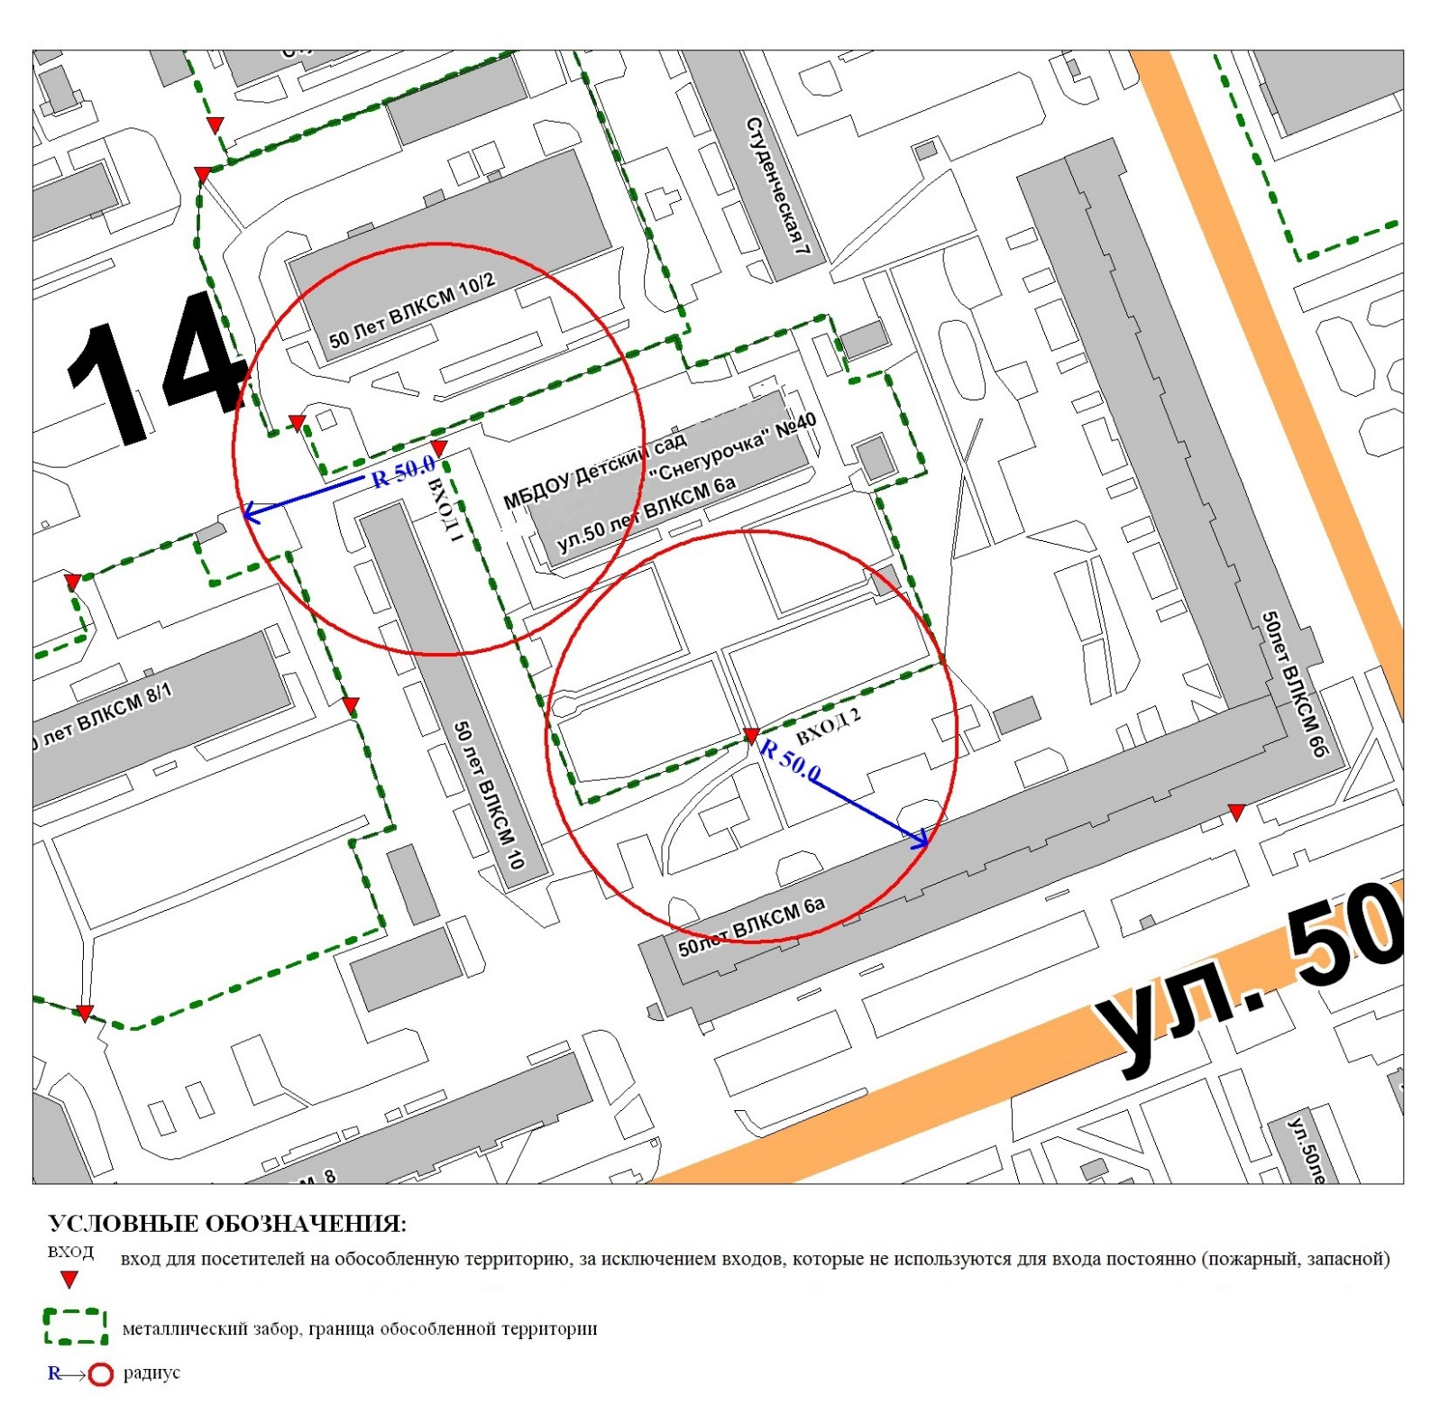

Приложение 3
к постановлению
Администрации города
от ___________ № __________

Схема
границ прилегающей территории к муниципальному бюджетному
дошкольному образовательному учреждению
детскому саду № 7 «Буровичок»,
город Сургут, улица Губкина, дом 17А

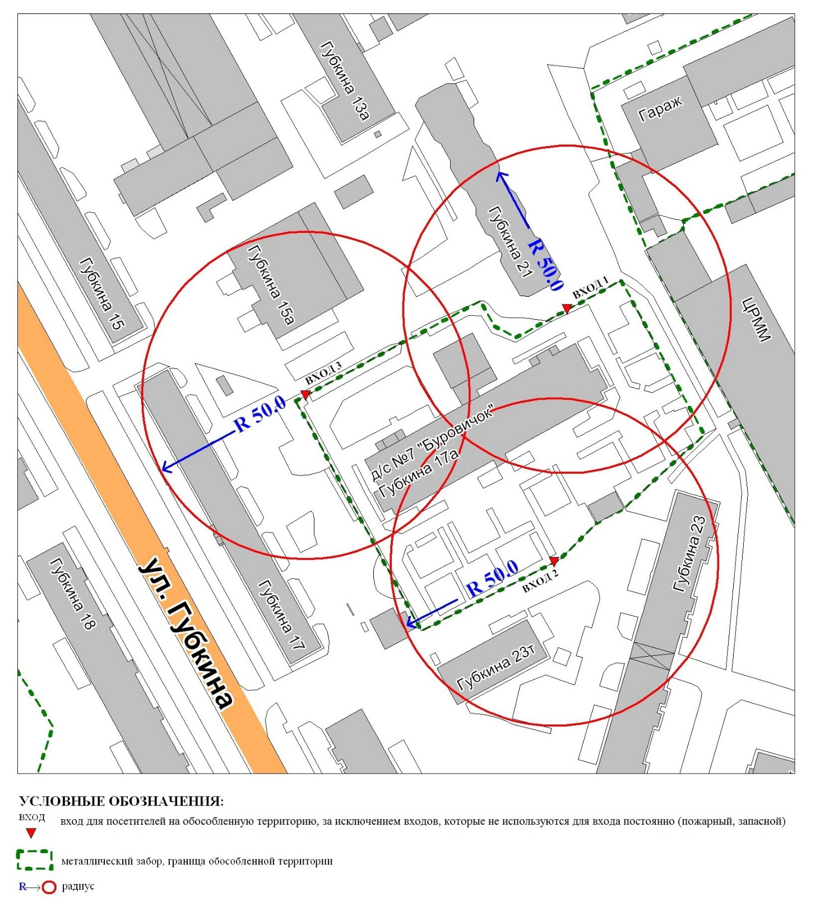
Приложение 4
к постановлению
Администрации города
от ___________ № __________

Схема
границ прилегающей территории к муниципальному бюджетному
общеобразовательному учреждению начальной школе «Прогимназия»,
город Сургут, бульвар Писателей, дом 17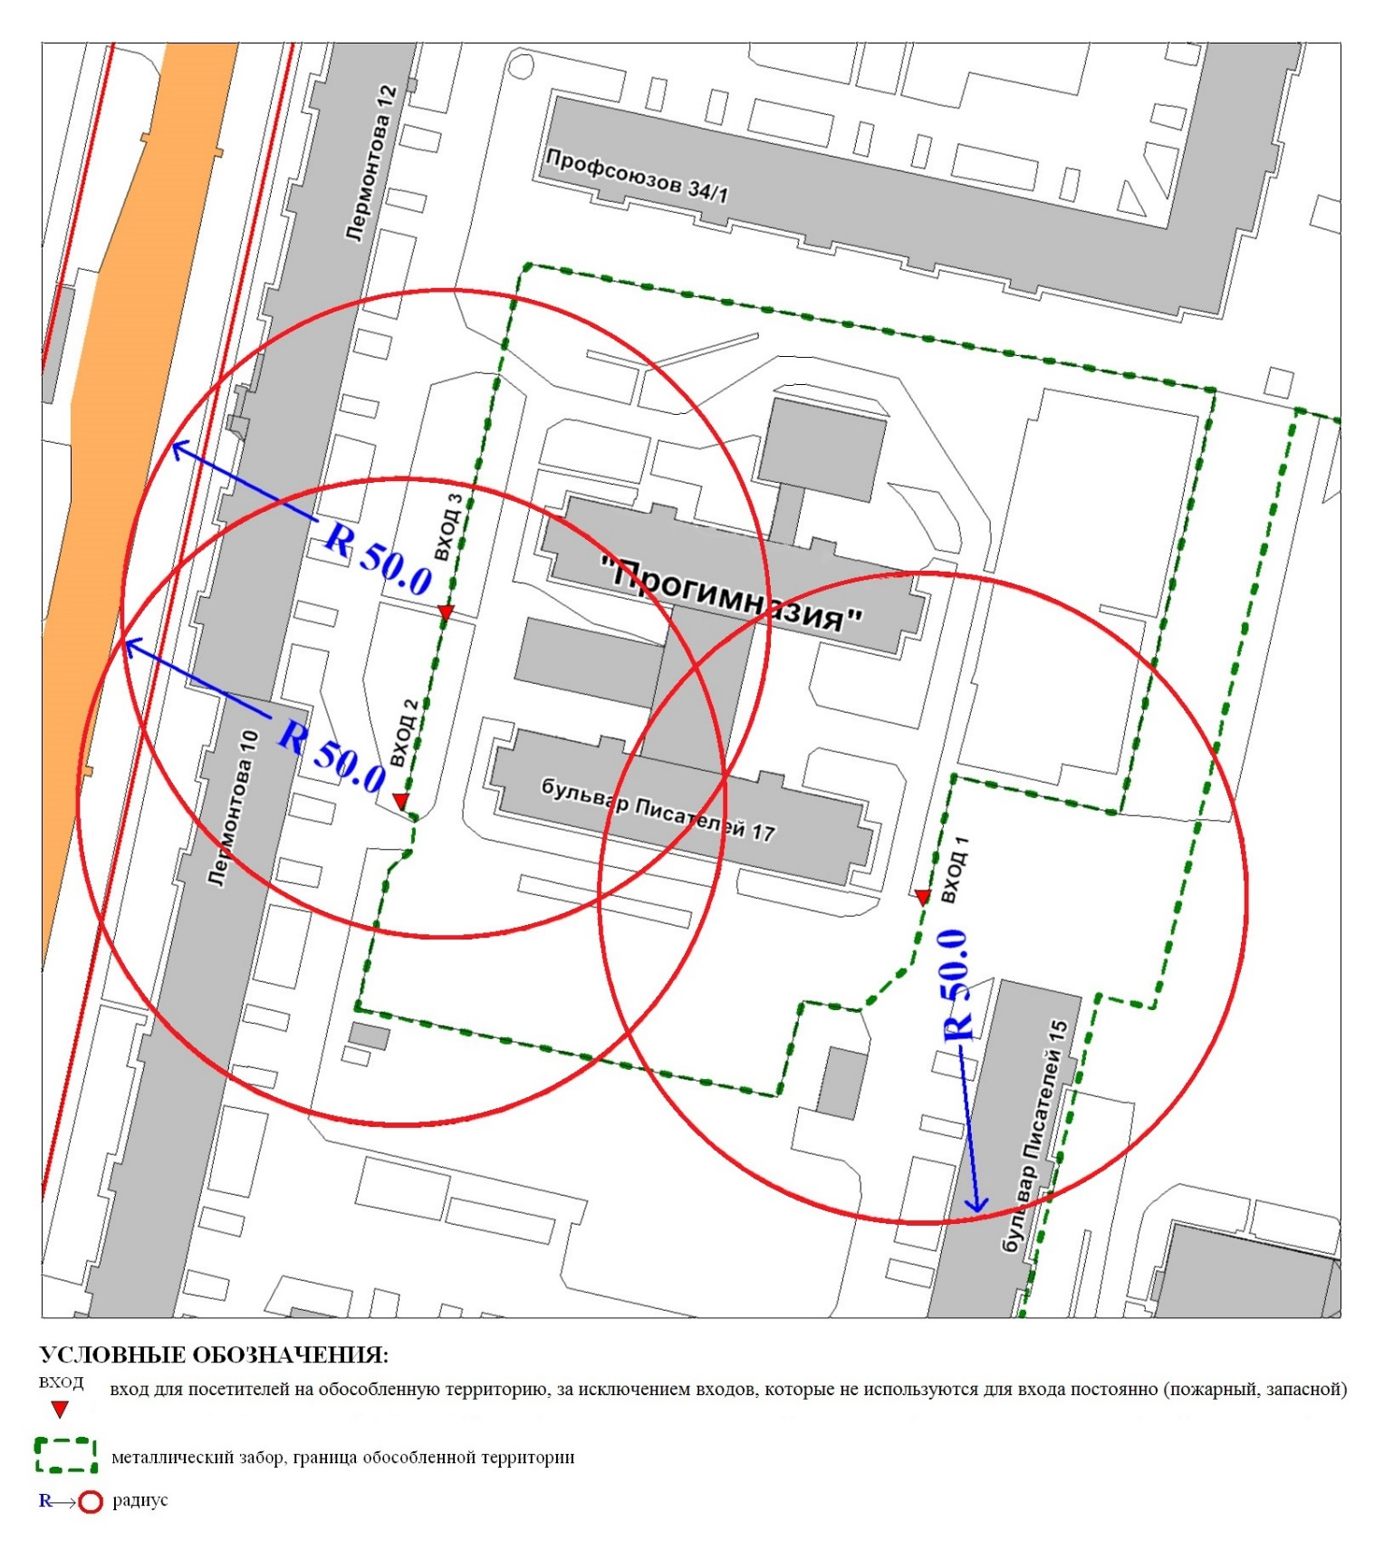
Пояснительная записка
к проекту постановления Администрации города
«О внесении изменений в муниципальный правовой акт»

Контрольным управлением проводится мониторинг организаций, осуществляющих образовательную, медицинскую деятельность, в целях определения границ прилегающих к ним территорий, в том числе с проведением выездных мероприятий. В результате мониторинга установлено следующее:
Постановлением Администрации города от 05.02.2014 № 817 утверждены границы прилегающих территорий, на которых не допускается розничная продажа алкогольной продукции, к следующим организациям:
- муниципальное бюджетное дошкольное образовательное учреждение детский сад присмотра и оздоровления № 27 «Микки-Маус», расположенное по адресу: город Сургут, проезд Взлетный, дом 9;
- муниципальное бюджетное дошкольное образовательное учреждение детский сад присмотра и оздоровления № 40 «Снегурочка», расположенное по адресу: город Сургут, улица 50 лет ВЛКСМ, дом 6а;
- муниципальное бюджетное дошкольное образовательное учреждение детский сад присмотра и оздоровления № 7 «Буровичок», расположенное по адресу: город Сургут, улица Губкина, дом 17А;
- муниципальное бюджетное дошкольное образовательное учреждение центр развития ребенка-детский сад № 81 «Мальвина», расположенное по адресу: город Сургут, проспект Ленина, дом 13А;
- муниципальное бюджетное образовательное учреждение для детей дошкольного и младшего школьного возраста «Прогимназия», расположенное по адресу: город Сургут, бульвар Писателей, дом 17.
В связи с изменением названий организаций и получением ими новых лицензий, контрольное управление предлагает внести изменения в постановление Администрации города.

Начальник управления В.И. Яремаченко

Прокопович О.В.
тел. 52-80-60

